
联系我们
QQ：481083020（北斗地理教师群）
481050942（北斗地理学生群）
微信：beidoudili
电话：010-87887582-815
址：www.beidoustudy.com
邮箱：beidoustudy@163.com


获取更多实时资讯，请关注北斗地理

温馨提示：
此套题为Word版，请按住Ctrl,滑动鼠标滚轴，调节合适的观看比例，答案解析附后。关闭Word文档返回原板块。
课时提升作业 二十四
人地关系思想的演变与可持续发展的基本内涵
党的十九大报告指出“人与自然是生命共同体,人类必须尊重自然、顺应自然、保护自然。”高邮市委书记勾凤城日前接受新华访谈时说“精准扶贫需要情怀+智慧”。据此完成1、2题。
1.党的十九大报告中的提法体现的人地关系思想是 ( )
A.地理环境决定论 B.人类中心论
C.人地伙伴论 D.人地相关论
2.“精准扶贫”符合可持续发展的基本观念是 ( )
A.发展 B.公平
C.环境 D.权利
【解析】1选C,2选B。第1题,党的十九大报告强调了人地协调、人与环境的和平共处,体现了人地伙伴论。第2题,“精准扶贫”使扶贫更加落到实处,扶贫效果更为显著,符合可持续发展的公平观念。
我国古代道教有“天地与我共生,万物与我为一”和“天人合一”思想(《庄子·齐物论》)。据此回答3、4题。
3.这种人地关系作为一种理论出现于 ( )
A.人类社会早期 B.农业社会时期
C.工业社会时期 D.信息社会时期
4.符合该思想的做法是 ( )
A.要想富,上山砍树
B.讲卫生,用一次性饭盒
C.过日子,多子多孙多福寿
D.到市场买菜,自备篮子
【解析】3选D,4选D。第3题,“天人合一”思想体现了人与自然和谐发展,这种人地关系作为一种理论出现于20世纪80年代。第4题,A、B、C三项违背了可持续发展论。
【知识拓展】
不同历史时期的人类活动与环境问题
时期 | 生产  力水平 | 人类活动 | 环境问题
人类社  会发展  早期 | 极为  低下 | 采集和狩猎,对环境的影响极为有限 | 生物资源遭破坏,引起物种灭绝。但环境问题对人类的威胁并不严重
农业  社会  时期 | 生产力  有了较  大发展 | 大规模地开发和利用资源,人与自然的对抗性增强 | 开垦耕地使森林、草原遭到破坏,生物多样性减少,出现水土流失、荒漠化等生态问题
工业  社会  时期 | 生产力  有了极  大提高 | 人类对资源的开发利用达到了空前的规模和高度 | 人地矛盾迅速激化,环境问题日趋尖锐
第二次  世界大  战以后 | 生产力  水平迅  速提高 | 改变传统的发展模式,走可持续发展的道路 | 人口激增、资源短缺、环境污染、生态破坏等问题日益严重
读某酿酒企业水资源循环利用流程图,完成5、6题。
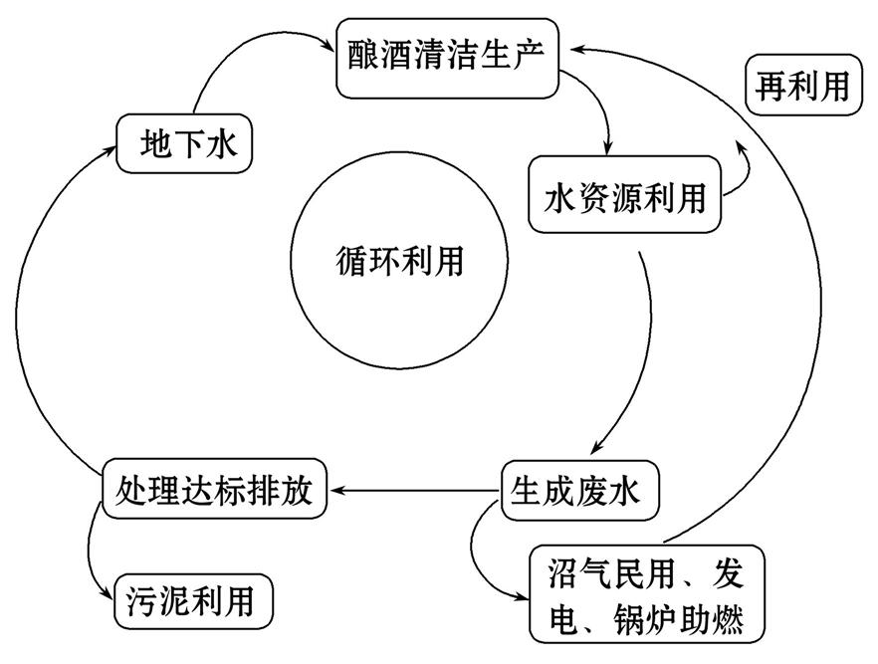
5.水资源循环利用的做法体现了可持续发展的 ( )
A.发展的观念
B.公平的观念
C.环境的观念
D.权利的观念
6.水资源的循环利用,不能实现 ( )
A.节约宝贵资源,保护生态环境
B.节省生产投入,提高经济效益
C.改变产业布局,远离市场分布
D.带动相关生产,改善生活质量
【解析】5选C,6选C。第5题,水资源的综合利用实现了资源的循环再生利用,符合可持续发展人类合理开发和利用自然资源的环境观念。第6题,该循环利用节约了水资源,从而降低生产投入,减少水资源开发带来的环境问题,并且生产废弃物的再利用,带动相关生产,改善生态环境,提高生活质量。
下图为经济与环境相互作用模式内涵图。图中X表示经济发展水平,Y表示环境保护强度,Ⅰ～Ⅳ为经济发展水平与环境保护强度四种关系模式。据此回答7、8题。
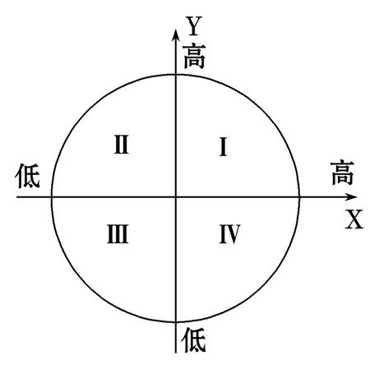
7.对Ⅰ～Ⅳ所示模式的叙述,正确的是 ( )
A.Ⅰ为经济环境协调模式[来源:学科ZXXK]
B.Ⅱ为环境滞后经济模式
C.Ⅲ为经济滞后环境模式
D.Ⅳ为经济环境落后模式
8.图中所示模式与目前非洲整体状况相符的是 ( )
A.Ⅰ B.Ⅱ C.Ⅲ D.Ⅳ
【解析】7选A,8选C。本题组考查读图分析问题的能力。第7题,正确认识坐标表示的内涵是关键,Ⅰ类模式经济发展水平高,环境保护完善,因此为经济环境协调模式。第8题,非洲大多数国家经济发展水平低,环境问题突出,与Ⅲ类模式对应。
9.读“人类社会演化”和“人地关系”两幅示意图,完成下列问题。
世纪金榜导学号08620143
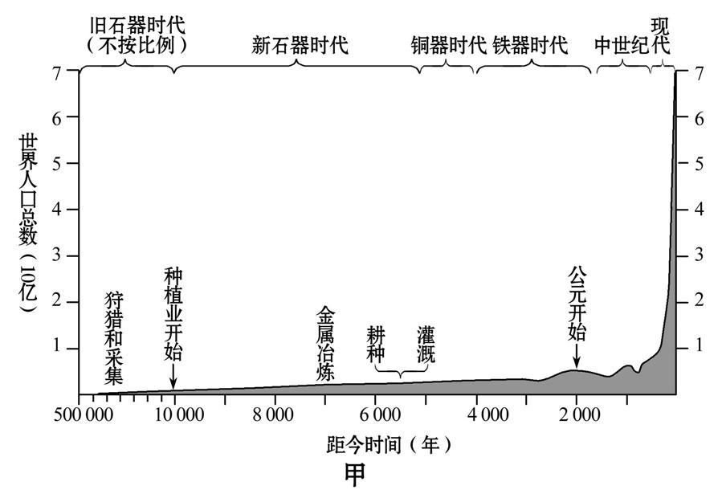
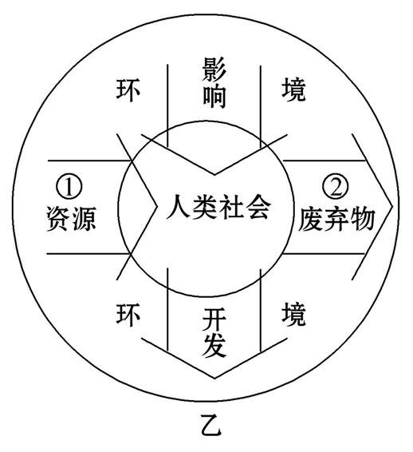
(1)图甲所示的三种社会形态中,哪些属于图乙所示人地关系原理的范畴?
(2)在我国江南丘陵地区广泛修建梯田,直接造成的生态环境变化有哪些?
【解析】第(1)题,图乙所示人类开发环境力度加大,并造成了一定的环境问题,这些环境问题已经影响人类社会的生存和发展,即人地矛盾产生并已经激化。在原始社会,由于人口数量少,生产力落后,不会出现此种情况。第(2)题,我国江南丘陵山区,由于降水多,土壤侵蚀严重,如果广泛修建梯田,必然使森林减少,生态系统更加脆弱,植被破坏也会造成水土流失加剧。
答案:(1)农业社会、工业社会。
(2)森林减少,生物多样性减少,水土流失加剧,生态系统变得更加脆弱。
(2018·杭州模拟)2017年7月,浙江安吉小鲵自然保护区入选国家级自然保护区名单。安吉小鲵对生存环境特别挑剔,主要栖息于一片海拔1 300多米的高山沼泽地。据此完成1、2题。
1.浙江省安吉小鲵国家级自然保护区的建立,突出体现了可持续发展中
( )
A.环境的观念 B.权利的观念
C.公平的观念 D.发展的观念
2.针对安吉小鲵的保护,最关键的是 ( )
A.严防外来物种的入侵
B.禁止高强度捕猎
C.保护原生态栖息环境
D.迁至野生动物园
【解析】1选A,2选C。第1题,浙江省安吉小鲵国家级自然保护区的建立,是为了保护珍稀动物,加强对生态环境的保护,突出体现了可持续发展中环境的观念。第2题,安吉小鲵对生存环境特别挑剔,主要栖息于一片海拔1 300多米的高山沼泽地,针对安吉小鲵的保护,最关键的是保护原生态栖息环境。
下图是“某区域水资源循环利用模式示意图”。读图,完成3、4题。
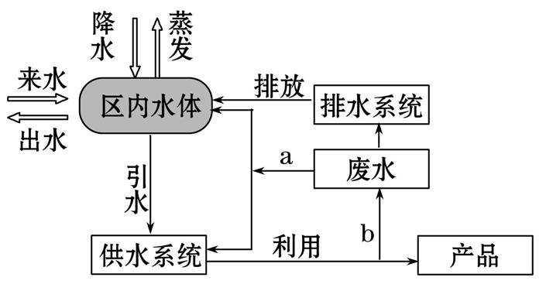
3.图中字母含义表述正确的是 ( )
A.a表示污水处理,b表示污水收集
B.a表示污水排放,b表示污水处理
C.a表示水的利用,b表示水的污染
D.a表示水的污染,b表示污水处理
4.图示该区域水资源循环利用模式体现的人地关系思想是 ( )
①环境决定论
②人定胜天论
③和谐论
④可持续发展论
A.①② B.③④ C.①④ D.②③
【解析】3选A,4选B。第3题,供水系统提供可利用水源,产出有用产品及通过b收集废水;废水通过a可返回区内水体及供水系统,遵循水资源循环利用原则,a为污水处理。第4题,该区域水资源的利用模式是人类主动谋求与自然地理环境和谐的产物,是人类社会对人地关系认识深化的体现。
读人口—资源—环境与经济过程关系简图,回答5、6题。
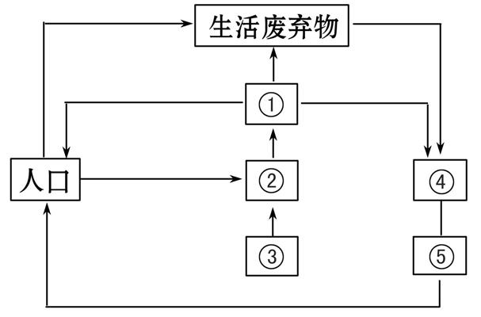
5.图中数字序号所对应的内容正确的是 ( )
A.①生产产出②经济过程③资源④环境
B.①经济过程②生产产出③环境④资源
C.①资源②经济过程③生产产出④环境
D.①生产产出②资源③环境④经济过程
6.下列行为或现象与环节⑤的涵义相吻合的是 ( )
A.实行清洁生产 B.实施节能减排
C.退耕还林还草 D.极端天气增多
【解析】5选A,6选D。第5题,生活废弃物必定要排放到环境之中,因此④只能为环境,排除B、D;同时,人类应该先利用资源发生经济过程,③为资源,然后才有生产产出,因此排除C。第6题,环节⑤代表的涵义为“环境反作用于人口”,A、B、C选项描述的均为人口作用于环境。
【加固训练】[来源:学科]
读可持续发展系统中的环境、资源和人口关系示意图,完成(1)、(2)题。
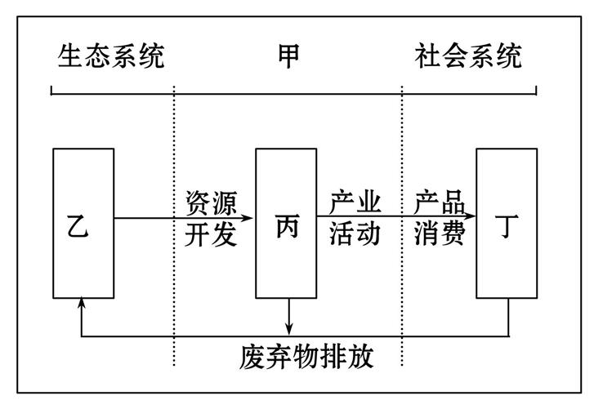
(1)图中甲、乙、丙、丁含义的叙述,不正确的是 ( )
A.甲表示经济系统
B.乙表示工农业生产
C.丙表示资源
D.丁表示人口
(2)图中乙→丙过程可能出现的问题是 ( )
A.工业生产排放“三废”
B.人口增长过快
C.可再生资源遭破坏
D.城市交通拥堵
【解析】(1)选B,(2)选C。第(1)题,可持续发展系统包含生态、经济和社会三个子系统,乙为经济系统提供资源,并接纳经济和社会系统的废弃物,应该表示环境。第(2)题,乙→丙过程可能出现的环境问题表现为过度开发资源导致可再生资源破坏和生态破坏。
7.(能力挑战题)阅读下列材料,回答问题。世纪金榜导学号08620144
材料一 某区域示意图。
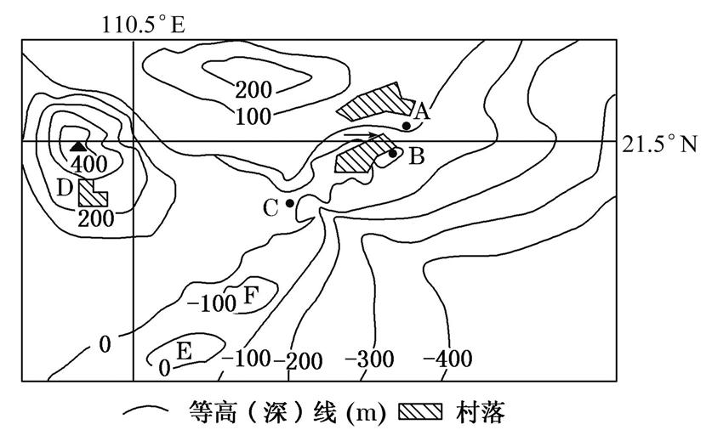[来源:学_科_Z_X_X_K]
材料二 下表为D地某村一些发展资料。
基本  情况 | 面积[来源:学,科,][来源:学#科#Z#X#X#K] | 4.1km²
基本  情况 | 人口 | 1 835人
土地  类型 | 丘陵 | 5 100亩
土地  类型 | 梯田 | 2 200亩
土地  类型 | 经济果林 | 1 300亩
土地  类型 | 甘蔗田 | 1 600亩
土地  类型 | 湿地 | 500亩
经济  状况 | 农业产值 | 91万元
经济  状况 | 村办企业 | 3个红砖厂、1个制糖厂
经济  状况 | 工业产值 | 549万元
其他 | 空气质量 | 中等
其他 | 水质 | 3～4类
(注:1亩=0.067公顷)
(1)近几十年来河口等深线向外海凸出越来越大,造成这种现象的主要原因是什么?如何采取措施改善?
(2)E、F两处中宜建设度假村的是哪一处?判断理由是什么?
(3)当地人民政府决定在A、B、C三地中建设一大型能源港口,应选择在哪一地点最适合?理由是什么?
(4)由材料二可知,图中D村存在的主要环境问题有哪些?请为该村的可持续发展提出两条具体措施。
【解析】第(1)题,水土流失造成泥沙淤积,海水变浅。水土保持是前提。第(2)题,E处为一岛屿,适合建度假村。第(3)题,C处水深,海湾适宜建港口。第(4)题,采取综合措施治理环境污染。
答案:(1)河流携带的泥沙淤积。做好流域内的水土保持工作,减少泥沙进入河流的数量。
(2)E处。 E处为一小岛屿,F处为近海盆地。
(3)C地。 位于海湾,且地形平坦。
(4)大气污染、水体污染。植树造林,退耕还林;整治红砖厂,对制糖厂进行技术改造,实现清洁生产;新增农产品加工业(果品加工厂);发展城郊生态农业。
关闭Word文档返回原板块

